UNIVERSIDADE FEDERAL DE PARAÍBA
CENTRO DE INFORMÁTICA
MESTRADO EM INFORMÁTICA

JANSEN CRUZ DE SOUZA

Utilizando Títulos de Artigos Científicos na Construção de Redes Semânticas para Caracterizar Áreas de Pesquisa

João Pessoa, PB
2014
UNIVERSIDADE FEDERAL DE PARAÍBA
CENTRO DE INFORMÁTICA
MESTRADO EM INFORMÁTICA

Utilizando Títulos de Artigos Científicos na Construção de Redes Semânticas para Caracterizar Áreas de Pesquisa

Proposta de Dissertação de Mestrado apresentada ao Centro de Informática da Universidade Federal da Paraíba por Jansen Cruz de Souza, sob a orientação do Prof. Dr. Alisson V. de Brito, como parte dos requisitos para obtenção do título de Mestre em Informática.

João Pessoa, PB
2014

RESUMO

A análise de redes sociais (ARS) tem sido um tópico de interesse de diversos estudos realizados nos últimos anos. Essas redes podem ser estabelecidas a partir da relação entre pessoas ou da relação de informações que podem ser analisadas a fim de auxiliar a tomada de decisão. A proposta desta tese é apresentar uma técnica que possibilite caracterizar áreas de pesquisa científica através da construção de redes semânticas variáveis no tempo. Estas redes são construídas tomando por base a coocorrência de palavras-chave nos títulos de artigos científicos, que servem para representar a evolução dos temas de pesquisa abordados pelos meios de publicação ao longo do tempo.
Palavras-chaves: Data Science, Análise de Redes Sociais, Redes Semânticas.

- Introdução

Com a evolução da ciência e, consequentemente, criação de sistemas complexos, novas demandas surgem, assim, problemas são enfrentados por meio de novas teorias. A pesquisa científica é definida como um conjunto de atividades que têm por objetivo a descoberta de novos conhecimentos de interesse para a solução de problemas existentes, isto é, de fundamental importância para que ocorra o desenvolvimento científico, oferecendo novos subsídios que permitirão indicar soluções adequadas através de novas técnicas desenvolvidas.
Embora a realização da pesquisa científica seja muito importante, igualmente necessária é a sistematização e a divulgação destes conhecimentos produzidos. Assim, o conhecimento científico não se resume na descoberta de fatos e leis novas, mas também em sua publicação. Trata-se de obter e comunicar resultados através de artigos científicos, relatórios técnicos ou outras formas de produção científica, através da aplicação de técnicas para recuperação da informação. Contudo, visando compreender o complexo sistema de produção científica, inúmeras técnicas de análise vêm sendo aplicadas em repositórios digitais (IEEEXplore, ACM Digital Library etc.).
Análise de Redes Sociais (ARS) e Análise de Redes Complexas (ARC) são áreas de pesquisa interdisciplinares que reúnem um conjunto de técnicas utilizadas para estudar sistemas compostos por múltiplos componentes conectados de forma a extrair do todo um conhecimento que não está presente em nenhum de seus componentes isoladamente. Podemos modelar uma rede social, que tem como relacionamento entre seus atores, o vocabulário comum utilizado para compor determinados tipos de textos. Qualquer texto escrito pode ser transformado em uma rede de palavras (CUNHA et al., 2013).
As redes semânticas representam como cada conceito está sendo definido nos termos de seu lugar em uma teia de relacionamento entre os conceitos. Sua representação é baseada na teoria matemática de grafos, que consiste em um conjunto de vértices ou nós que estão conectados por linhas chamadas arestas (TEIXEIRA, 2007). A teoria dos grafos diz que um grafo G = (X, Y) é uma estrutura matemática de dois conjuntos X e Y finitos. Os elementos que compõe o conjunto X são chamados de vértices ou nós. Os elementos de Y são as arestas com um conjunto de um ou dois vértices (GROSS; YELLEN, 2006).
Contudo, essas redes são criadas a partir das coocorrências de termos em um texto e podem ser interpretadas como redes léxicas onde as palavras são nós e as arestas são as associações semânticas existentes entre essas palavras (PEREIRA et al., 2011).
Portanto, esta estrutura nos permite utilizar uma série de técnicas e algoritmos para analisar desde a sua topologia até relações complexas de centralidade e distanciamento. Para analisar de forma mais específica essas conexões e relacionamentos entre vértices, neste trabalho pretendemos criar redes semânticas a partir de títulos de artigos científicos, com objetivo de caracterizar as áreas de pesquisa cobertas por um determinado assunto, analisando sua evolução ao longo dos anos.

  - Motivação

A principal motivação para a adoção de uma solução utilizando ARS, que foque em interesses compartilhados, é a busca por uma alta conectividade de seus componentes com a finalidade de promover um aumento na oportunidade de colaboração e compartilhamento de recurso, informações e conhecimentos (FADIGAS et al., 2009).
Ao longo dos últimos dois anos foi criado um novo grupo de pesquisa voltado diretamente a ARS e redes de citações, onde desenvolveu-se uma ferramenta que coleta informações em um determinado repositório de artigos científicos e, com isso, identificar publicações que são relevantes a determinadas áreas de conhecimento. Destarte, em busca de fomentar esta pesquisa, resolveu-se adicionar novas funcionalidades ao referido software, focadas diretamente em análise de redes semânticas. A questão de pesquisa que norteia este trabalho é: “De que forma seria possível caracterizar meios científicos através da análise de palavras-chave em artigos científicos?”.
Em face disto, propõe-se a criação de uma nova metodologia, com suporte automatizado, que permita caracterizar áreas de pesquisa através da análise contextual encontrada nas palavras-chave dos títulos dos artigos científicos armazenados em repositórios de dados digitais. Contudo, acreditamos que nossa metodologia servirá de suporte a qualquer pesquisador que tenha interesse em obter informações relevantes sobre uma determinada área de pesquisa.

  - Metodologia

O interesse é analisar as publicações científicas a partir da criação de uma rede semântica, onde os nós representam as palavras-chave e as ligações são representadas por cada nó ligado a todos os outros (clique) de um mesmo título.
Para suportar a nossa questão de pesquisa, alguns procedimentos metodológicos foram aplicados no contexto dessa pesquisa. Inicialmente, realizamos uma revisão da literatura com objetivo de identificar métodos e técnicas para construção de redes de semânticas. Em seguida, buscamos na literatura atual formas de análise da rede semânticas baseadas em técnicas de análise de redes sociais. Após a realização desses dois passos, identificamos um modo formal de extração e análise de dados de uma rede semântica. Nosso próximo passo foi a definição de um suporte automatizado para criação e análise dessa mesma rede.
Por fim, nossa metodologia foi avaliada e validada através dos seguintes estudos de caso:
- Análise de redes de palavras baseada em títulos extraídos de um sistema de atendimento;
- Geração e análise da rede semântica a partir dos títulos dos artigos publicados no evento WebMedia;
- Identificação de contexto semântico, ao longo do tempo, para caracterização de área de pesquisa e de mapeamento de comunidades em Sistemas Embarcados.

  - Objetivos

A presente pesquisa tem como objetivo geral apresentar uma técnica que possibilite caracterizar meios científicos através da análise de palavras-chave em artigos científicos variáveis no tempo, aplicando métricas de Análise de Redes Sociais. Para tal, pretende-se caracterizar tais áreas de pesquisa através do estudo de métricas de análise de redes sociais aplicadas a redes semânticas construídas a partir das palavras-chave dos títulos de determinados artigos publicados.
Para atingirmos o objetivo geral de pesquisa, diversas atividades são de fundamental importância e são as seguintes:
- Realização de uma revisão da literatura sobre redes sociais e teoria dos grafos, com objetivo de identificar formas de representação e construção de redes semânticas;
- Desenvolvimento de suporte automatizado para criação e análise de uma rede de palavras-chave no contexto de uma análise semântica com aplicação de métricas de ARS;
- Definição de um framework de avaliação e validação da metodologia para análise de redes semânticas criadas a partir dos títulos dos artigos, através da realização de estudos de caso em repositórios de publicações científicas.

  - Contribuição

A presente pesquisa traz como principais contribuições:

- Definição de um processo para criação e análise de redes semânticas;
- Criação de suporte automatizado para criação e análise da rede semântica;
- Definição de um framework de avaliação da metodologia para análise de palavras-chave nos títulos em publicações científicas através de redes semânticas.

Portanto, através da definição do framework de avaliação da metodologia para análise de palavras-chave dos títulos de publicações científicas, espera-se prover para a comunidade científica, meios adequados para avaliação do processo formal e suporte automatizado para criação e análise de redes semânticas, e com isso, estimular pesquisas científicas para desenvolvimento de novos meios e métodos relacionados a este fim.

  - Estrutura da Proposta de Dissertação

Esta proposta está organizada em cinco seções fora a introdução. A seção 2 apresenta a fundamentação teórica relacionada com os conceitos sobre Data Science, ARS e redes semânticas. A seção 3 apresenta os trabalhos relacionados, ou seja, relata quais trabalhos foram publicados durante os estudos para realização desta pesquisa, bem como, quais trabalhos foram utilizados como base para formação desta proposta. A seção 4 apresenta a metodologia, ou seja, quais os métodos que foram utilizados para realização da análise da proposta. A seção 5 aborda os resultados encontrados nos trabalhos publicados, bem como em outro que está atualmente em andamento. A seção 6 apresenta uma conclusão parcial da proposta, e por fim, as referências bibliográficas utilizadas ao longo desta pesquisa.

- Fundamentação Teórica

Essa é uma era de revoluções, novas demandas surgem, invalidando paradigmas antigos devido às novas descobertas. O desafio das demandas sociais, ambientais, econômicas e políticas configuram novas formas de pensar e de compreender o mundo. Paradigmas antigos não abarcam essa nova configuração da sociedade do conhecimento, todos esses avanços vêm alavancando novas tendências de mercado. Contudo, estão se popularizando tecnologias e técnicas, oportunizando uma nova forma de trabalho baseada na colaboração e na relação multi/interdisciplinar entre as diversas áreas de conhecimento.
Segundo Dahr (2013), Data Science é o estudo da extração de conhecimento a partir de dados. Em suma, podemos considerar como uma ciência que investiga problemas complexos por meio de competências em disciplinas dentro dos campos da matemática, estatística e ciência da computação. Contudo, em meio a essa ciência interdisciplinar, podemos destacar a análise de redes sociais (ARS), baseada na descrição formal das redes através de estruturas denominadas grafos, que por sua vez, conseguem representar bem as relações entre os objetos envolvidos na rede (nós e arestas) e, em geral, caracterizar bem uma comunidade.
De acordo com Berkowitz (1982), uma rede social pode ser definida como qualquer conjunto limitado de unidades sociais interligadas. Esta definição destaca três características:
- As redes têm limites, ou seja, existe algum critério para determinar a pertinência ou não de um elemento à uma determinada rede;
- Membros de uma rede social podem possuir ligações com outros membros da rede e estas ligações representam relacionamentos;
- Cada componente é único dentro do conjunto de membros.

Através da ARS é possível compreender e acompanhar de forma mais eficaz a disseminação de informação e a interação entre os elementos que compõem a rede. Tal acompanhamento pode auxiliar na identificação de conectores de subredes isoladas, melhorar a atuação de atores críticos e mensurar a fragilidade da rede em relação à interação entre seus membros (SIMOES et al., 2012).
Uma rede semântica, por sua vez, é a rede de um conjunto de elementos interconectados, tais como palavras, conceitos ou entidades, que estão relacionados através dos significados (STERNBERG, 2011). A construção deste tipo de rede se baseia na observação de que palavras que ocorrem juntas em uma mesma sentença são evocadas de forma associativa na construção de uma ideia a ser apresentada, segundo Pereira (2011) e Fadigas (2009). Neste contexto, técnicas de análise de redes sociais podem ser utilizadas, por exemplo, para identificar quais palavras são mais importantes na formação dos títulos dos artigos.
Destacamos três métricas que podem ser utilizadas para analisar este tipo de rede: centralidade de grau (degree), proximidade (closeness) e de intermediação (betweenness). A centralidade de grau trata a importância de um vértice nas conexões que estabelece com vértices vizinhos e é quantificada pelo grau do vértice. Dessa forma, uma palavra apresenta um maior nível de importância se a mesma estabelece um maior número de conexões com outros vértices vizinhos. Já a centralidade de proximidade evidencia o quanto um vértice está próximo de todos os demais vértices da rede. Este índice mostra a importância de uma palavra em relação aos vizinhos mais próximos e também a sua importância em relação a toda a rede de palavras. Por fim, a centralidade de intermediação quantifica o número de vezes que um nó age como ponte ao longo do caminho mais curto entre dois outros nós, evidenciando a importância agregadora de uma determinada palavra nos títulos dos artigos.

- Trabalhos Correlatos

Nesta seção, apresentamos trabalhos já realizados ao longo desta pesquisa e outros relacionados à análise de redes semânticas construídas a partir de títulos, representada através de grafos, onde os vértices são palavras e as arestas são relações entre elas.

Em Souza (2014), foi desenvolvido um experimento sobre a possibilidade de utilizar análise dos títulos dos chamados solicitados através de um sistema de atendimentos. Neste experimento, identificamos a importância da análise de redes semânticas através dos resultados obtidos por meio das métricas de ARS, onde essas redes podem ser criadas a partir de títulos independente do contexto aplicado, o que fomentou nosso interesse em analisar palavras-chave em títulos de artigos científicos, e com isso, obter mais informações sobre pesquisas realizadas numa determinada área.
Portanto, para incentivar ainda mais a pesquisa neste contexto semântico, foi publicado outro artigo, Duarte (2014), que por sua vez, focou diretamente na análise da rede semântica criada a partir das palavras-chave dos títulos dos artigos publicados no evento WebMedia, alcançando diretamente nosso objetivo, ou seja, conseguimos caracterizar um conjunto de informações, aparentemente “soltas”, independente da área.
Por fim, trabalhou-se em outra área de pesquisa, sistemas embarcados (estudo de caso), aplicando uma nova métrica na rede semântica, conhecida como modularização, onde conseguimos caracterizar também comunidades. A seguir explanaremos a sinopse de cada artigo trabalhado, bem como abordaremos outros trabalhos relacionados diretamente com esta pesquisa, nas subseções posteriores.

3.1 Análise de redes de palavras baseada em títulos extraídos de um sistema de atendimento

Em Souza (2014), analisamos redes semânticas construídas a partir da relação de palavras-chave presente em títulos de chamados gerados por usuários de um sistema de atendimento (Help Desk). Aplicando as técnicas de ARS a rede foi possível identificar os tipos de problemas mais comuns (recorrentes), favorecendo a tomada de decisão diante a administração dos gestores.

3.2 WebMedia XX: Quem Somos e o Que Temos Feito nas Últimas Duas Décadas

Em Duarte (2014), analisamos os títulos dos artigos científicos publicados em dezoito edições do evento conhecido como Webmedia, de 1995 a 2012, a rede semântica foi montada com palavras significativas presentes nos títulos dos artigos publicados no evento, formando uma rede de títulos e sua evolução ao longo do tempo.

3.3 Análise de Relevância de Publicações em Sistemas Embarcados (Estudo de Caso)

Este estudo tem como principal finalidade diagnosticar a relevância de publicações, meios de publicação, comunidades da área de conhecimento em sistemas embarcados, utilizando as métricas de análise de redes sociais, como também, caracterizar áreas de pesquisa através da análise da rede semântica dos títulos, podendo assim ser empregados em diversos estudos, como por exemplo, as revisões sistemáticas de literatura.

3.3 Outros Trabalhos Relacionados

Contudo, as redes semânticas criadas nestes trabalhos foram construídas a partir do método desenvolvido por Fadigas et al. (2009) e Cunha et al. (2013), onde os autores definiram essas redes a partir de títulos de artigos científicos. O trabalho apresenta todo o processo de tratamento manual das palavras e também o processo de tratamento a partir de ferramentas computacionais, semelhante ao que foi construído no nosso trabalho. A partir desse tratamento, foi construída a rede semântica, analisando, segundo os conceitos de análise de redes sociais, a importância e frequência das palavras nos títulos.
O objetivo desta proposta é oferecer um suporte adicional ao pesquisador para criação de definições estratégicas que caracterizem determinadas áreas de pesquisa, ajudando no processo de difusão do conhecimento em campos específicos.
Em Pereira et al. (2011), foram construídas redes semânticas baseadas em títulos de artigos periódicos científicos. Assim como em Fadigas et al. (2009), os títulos passaram por um processo de tratamento que consiste em eliminar palavras sem significados intrínsecos e alterar as palavras restantes para uma forma padronizada. Após esse tratamento, todas as palavras em um mesmo título encontram-se conectadas entre si, formando uma subrede de termos interligados. Dessa forma, para cada periódico é originada uma rede semântica de subredes.
Em Cunha et al. (2013), adiciona um quesito muito importante diante da construção de redes semânticas, a análise temporal de vértices, arestas e índices de um grafo formado por palavras impressas nos títulos de artigos científicos publicados no periódico Nature, de 07 de Janeiro de 1999 a 18 de dezembro de 2008. Os vértices são as palavras e as arestas conectam pares de palavras que ocorreram em um mesmo título. Os resultados permitem visualizar a dinâmica do adensamento das redes, contribuindo para revelar, ao longo do tempo, a importância dos conceitos expressos nas palavras dos títulos.

- Processo Metodológico

A metodologia científica consiste no conjunto de métodos e técnicas que de forma sistemática conduzirão a pesquisa a resolver o problema e construir conhecimento. Dentro do grupo de pesquisa foi desenvolvida uma nova ferramenta, chamada Paper Crawler, que, segundo Junior (2015), serve para ajudar no processo de tomada de decisão que um pesquisador deseja ter ao estudar determinados assuntos em artigos científicos aplicando as métricas de análise de redes sociais em redes semânticas, ou seja, através desta, o pesquisador poderá caracterizar uma área de pesquisa, bem como classificar em comunidades de acordo com a aplicação da métrica de modularização e sua evolução ao longo dos anos, criadas a partir dos títulos das publicações científicas. Com objetivo de alcançar tal feito, foi proposta uma metodologia para análise de redes semânticas associadas a publicações científicas, adaptado da metodologia de Junior (2015).
Na Figura 1 está ilustrado o processo metodológico utilizado como referência inicial, onde alguns experimentos, desde o envio da expressão de consulta (query) para a ferramenta até o processo final de classificação das comunidades.
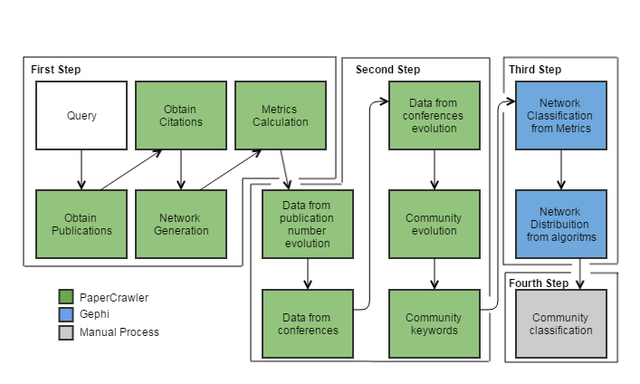
Figura 1 - Processo metodológico de referência inicial
Portanto, tomando como base este processo metodológico, foram desenvolvidas novas funcionalidades para ferramenta Paper Crawler, com o objetivo de adicionar novas análises através de um contexto semântico, construído a partir de palavras-chave extraída dos títulos dos artigos.
Em suma, realizamos análises dos relacionamentos entre palavras, para isso, procuramos respaldo na ARS, através da aplicação das métricas de centralidade, para estudar, dentre outras, a relação entre os termos mais mencionados. Contudo, para colocarmos em prática o estado da arte desta proposta, é necessário definirmos um novo processo metodológico para construção da rede de palavras-chave dos títulos de artigos científicos, que, por sua vez, pode ser interpretada como um sistema de representação do conhecimento variável no tempo, baseado em grafos.
Na Figura 2 buscamos ilustrar a metodologia proposta, desde o carregamento dos títulos através da ferramenta até o processo final de caracterização das áreas de pesquisa (novas funcionalidades adicionadas na ferramenta representadas através das caixas amarelas).
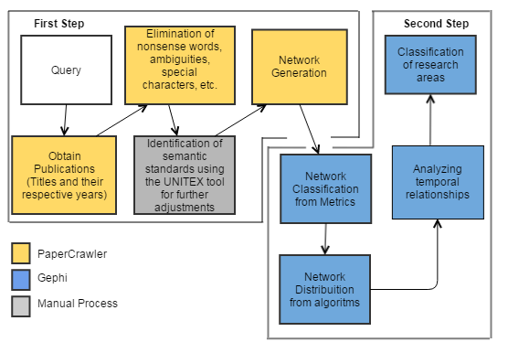
Figura 2 - Processo Metodológico da Proposta
Como podemos observar, a metodologia está dividida em duas etapas fundamentais, a primeira focada diretamente na mineração dos dados até a geração da rede semântica, e a última, análise dos dados através do Gephi, conforme explicação a seguir.
Passo 1: Modelagem da rede - O primeiro passo da metodologia é obter as publicações (títulos e seus respectivos anos de publicação) a partir de uma query (representa uma área de conhecimento, como por exemplo, “Análise de Redes Sociais” ou “Sistemas Embarcados”), com isso pode-se gerar a rede semântica e realizar o cálculo das métricas de ARS, como a centralidade de grau, de intermediação, modularidade e PageRank, utilizadas para diversos fins.
Passo 2: Análise temporal, classificação e distribuição da rede - O segundo passo é analisar os dados obtidos referentes a área de conhecimento, como a evolução do número de publicações ao longo dos anos e suas tendências, a caracterização das comunidades e, com isso, obter uma visualização amigável da rede para então analisar a área de conhecimento como um todo.
A seguir descrevemos o passo a passo utilizado, conforme Figura 2 (fluxo das caixas), para construção desta pesquisa:
- Consulta: Informa a área de conhecimento (query) a ferramenta Paper Crawler;
- A ferramenta retorna todos os títulos das publicações e, seus respectivos anos, encontrados em um determinado repositório, por exemplo, IEEEXplore;
- A ferramenta elimina as palavras sem significados intrínsecos (e.g. artigos, pronomes pessoais e possessivos, adjetivos possessivos, demonstrativos, interrogativos, advérbios, caracteres especiais, acentuação, etc.) e grava em um arquivo texto;
- Manualmente, abrimos o arquivo texto, e alteramos as palavras restantes para sua forma padronizada, que por sua vez, são identificadas através do software livre chamado UNITEX;
- Com os devidos ajustes realizados, a aplicação (Paper Crawler) gera um novo arquivo no formato Graph Modeling Language (GML) que, por sua vez, é reconhecido pelo programa Gephi, onde tem como principal objetivo o apoio a ARS: gerar a visualização em tempo real, layout, métricas, análise de redes variáveis ao longo do tempo, criação de cartografias, modularização (clusterização), classificação e distribuição da rede, entre outros (BASTIAN; HEYMANN; JACOMY, 2009).

Em teoria, dois procedimentos principais são necessários: o tratamento manual e o tratamento com o uso de programas computacionais. Na primeira parte, caracterizada como fase inicial da formação de dados, realizamos uma mineração a fim de detectar termos que não farão parte da rede. Baseado em Fadigas et al. (2009) seguimos as seguintes regras de normalização:
- Foram removidas dos títulos, para uma formação clara do grafo, preposições, pronomes, advérbios, artigos, acentos e caracteres especiais. As conexões entre os vértices ocorrerão de acordo com a predominância das ligações existentes entre palavras-chave nos títulos dos chamados;
- Palavras repetidas no mesmo título foram excluídas, restando apenas uma ocorrência;
- Conversão de sequências de palavras com sentido único em uma única palavra. Por exemplo, a expressão “real time” foi convertida para “realtime”.

O tratamento com o uso de programas computacionais foi dividido em duas etapas. A primeira, focada diretamente no processo de identificação de padrões semânticos, para tratar questões como a eliminação das ambiguidades, palavras compostas, caracteres especiais, entre outros, mapeadas através do programa UNITEX, disponibilizado (open source) pela Rede Relex Brasil, que faz parte de um programa francês do Laboratoire d’Automatique Documentaire et Linguistique (LADL) (Caldeira, 2006). Por fim, através da identificação das palavras no UNITEX, foram executadas as regras mencionadas anteriormente, através da ferramenta Paper Crawler, bem como geradas expressões regulares específicas, para substituição e/ou eliminação de determinadas palavras, objetivando assim uma padronização das palavras-chave.
Uma vez finalizada esta última etapa, de acordo com as regras propostas por Fadigas et al. (2009) e Pereira et al. (2011), passamos então à construção propriamente dita das redes semânticas, realizada com base em duas operações bastante simples:

- Cada título de artigo dá origem a uma “clique” onde todas as palavras, representadas por “nós”, estão conectadas entre si;
- Existe uma aresta ligando “nós” de cliques distintas se estes “nós” representam a mesma palavra em forma normalizada.

As conexões entre os vértices ocorrerão de acordo com a predominância das ligações existentes entre palavras-chave nos títulos. O uso dessa ferramenta está diretamente focado na análise dos agrupamentos semânticos dos títulos dos artigos científicos, através da aplicação das métricas de ARS.
Nesta pesquisa focamos a análise dos relacionamentos temporais entre as palavras com o objetivo de identificar a evolução de um determinado tema de pesquisa em questão ao longo dos anos.

- Análise dos Resultados Obtidos

Nesta seção apresentamos os resultados obtidos com a análise das redes semânticas de títulos obtidas nos três trabalhos desenvolvidos durante o ano letivo de 2014.

5.1 Análise de redes de palavras baseada em títulos extraídos de um sistema de atendimento

Em Souza (2014), os resultados obtidos foram baseados na análise de uma rede semântica criada a partir de títulos coletados de um sistema de atendimentos ao usuário na área da Tecnologia da Informação (T.I.) de uma determinada instituição de ensino, onde o objetivo geral foi introduzir uma visão das palavras-chave mais mencionadas nos títulos dos chamados (solicitações) por setor.

Tabela 1 - Quantitativos de palavras-chave por setor e seus respectivos índices de centralidade
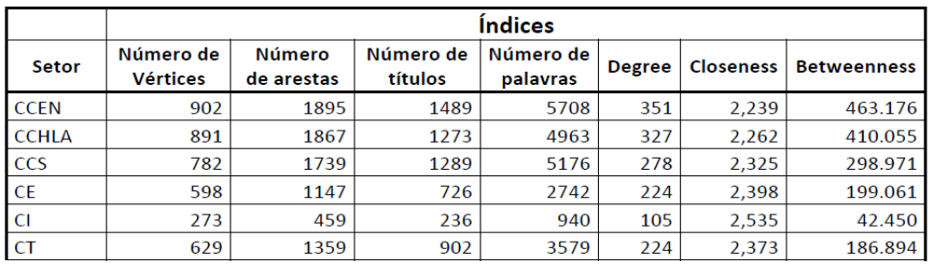

A Tabela 1 mostra todos os quantitativos relativos ao número de solicitações por setor ou unidades administrativas, e seus respectivos índices de centralidade. Destarte, podemos identificar que, por exemplo, o CCEN (Centro de Ciências Exatas e da Natureza) foi o centro que mais gerou ordem de serviço, ou seja, problemas referentes à área de T.I., em um período de dois anos.

Tabela 2 - Relação dos pesos em relação às arestas que conectam as palavras-chave.
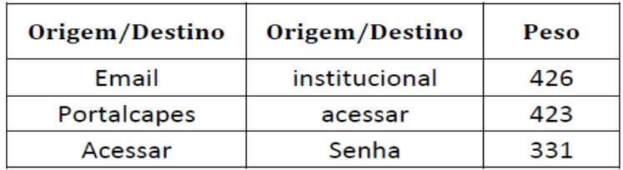

A Tabela 2 mostra as ligações, não direcionadas, entre palavras dos chamados e o peso entre elas. O peso denota a quantidade de vezes que essa ligação existiu, podendo ser chamado também de densidade da aresta. Podemos evidenciar, a partir desse estudo, que a ligação origem-destino, por exemplo, entre as palavras-chave “email” e “institucional”, apresenta o maior número de ocorrência, destacando assim que, boa parte dos problemas referentes à T.I. estão diretamente ligados ao contexto “email institucional” e com isso, ao concentrar esforços sobre este, diminuir especificamente cada ponto de estrangulamento de um determinado setor.

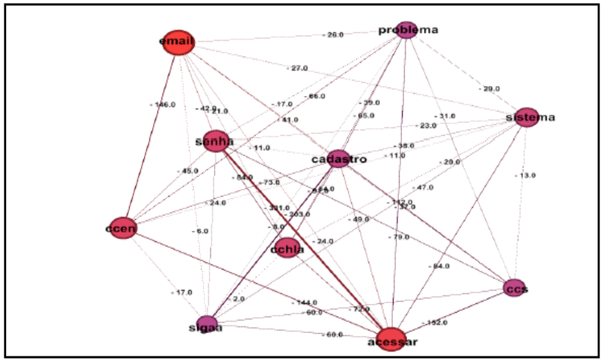
Figura 3 - Rede formada com as informações dos pesos das arestas.
De acordo com a Figura 2, seguindo o critério de centralidade de grau, as palavras “email” e “acessar” apresentam uma maior frequência de ligações, evidenciando sua ocorrência nos títulos dos chamados. Através dos resultados gerados pela ferramenta Gephi, pode-se concluir que as palavras “email”, “senha” e “acessar” são aquelas mais importantes, segundo validação realizada através dos três tipos de métricas de centralidade comumente utilizadas na análise de redes sociais.
A pesquisa mostrou que o núcleo de problemas mais recorrentes nos títulos dos chamados, de acordo com o grau de centralidade, compõe-se das palavras-chave “email”, “acessar” e “senha”, na ordem de maior incidência para menor respectivamente, bem como, os contextos, “email institucional” e “portalcapes acessar”, possuem os maiores pesos em suas arestas (densidade). Contudo, através deste mapeamento, podemos destacar que o uso de redes semânticas baseadas em títulos, no geral, auxilia no entendimento da integração das palavras-chave. Desta forma, podem-se apontar evidências de como a alta gestão poderá atuar no processo de tomada de decisão sobre possíveis soluções ou tendências, no que diz respeito aos problemas que ocorrem com maior frequência em um determinado local.

5.2 WebMedia XX: Quem Somos e o Que Temos Feito nas Últimas Duas Décadas

Em Duarte (2014), foram criadas duas redes semânticas a partir das palavras nos títulos dos artigos publicados no evento WebMedia, uma para os títulos em português e outra para os títulos em inglês. O estudo da topologia da rede semântica de títulos nos dá dicas em relação a disciplina coberta pelos artigos publicados na conferência. Cada área tem seu conjunto de jargões e termos técnicos e muitas das propriedades destas redes são baseadas na diversidade do vocabulário utilizado para elaborar os títulos dos artigos. A densidade (D) e o caminho mínimo médio (L) são pontos de partida inicias para analisar tais propriedades. A densidade reflete a quantidade de ligações entre as palavras encontradas nos títulos e indica a tendência de palavras aparecerem juntas em um grande conjunto de palavras.

Tabela 3 - Estatísticas referentes a rede semântica de títulos em português.
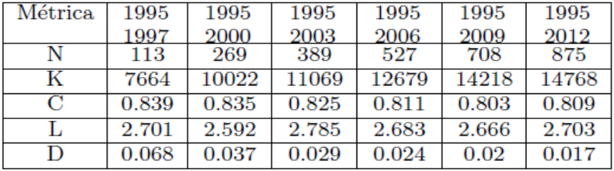

Tabela 4 - Estatísticas referentes a rede semântica de títulos em inglês.
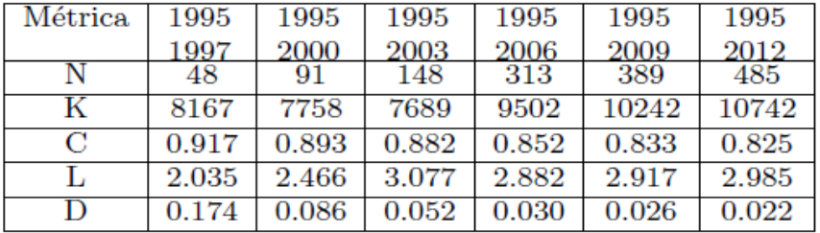

Os dados apresentados em tais tabelas são relacionados às seguintes métricas referentes a topologia das redes de títulos criadas neste estudo:
- Número de vértices (N): número total de palavras distintas presentes nos títulos dos artigos após o processo de normalização;
- Grau médio (K): média de conexões partindo de cada um dos vértices da rede;
- Coeficiente de agrupamento médio (C): O coeficiente de agrupamento local de um nó é calculado como sendo a proporção entre as ligações existentes entre os seus vizinhos em relação ao total das ligações possíveis entre eles. O coeficiente de agrupamento médio é a média dos coeficientes de agrupamento locais para todos os nós da rede;
- Caminho mínimo médio (L): valor médio para a distância mínima entre quaisquer dois nós na rede. Em uma clique, L = 1;
- Densidade (D): Representa a o total de arestas existentes na rede dividido pela quantidade total de arestas possíveis.

A partir dos dados apresentados nas tabelas 3 e 4, podemos concluir que desde o seu início as palavras utilizadas na elaboração dos títulos dos artigos publicados no WebMedia, tanto em português quanto em inglês, formam uma rede de mundo-pequeno (small-word), que por sua vez, indica que as palavras estão muito próximos em termos de distância em um grafo. Ou seja, valores pequenos para L implicam em distâncias muito pequenas para palavras pertencentes aos títulos dos artigos científicos publicados no WebMedia.
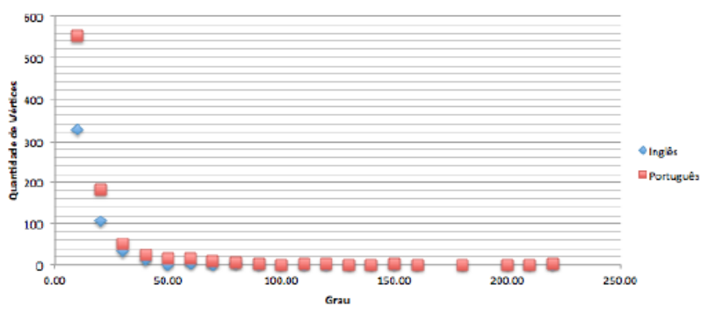
Figura 4 - Distribuição do grau para os vértices das redes semânticas.
As distribuições de grau das redes semânticas tanto em português quanto em inglês, exibidas na Figura 2, apresentam um comportamento semelhantes: ambas seguem uma distribuição power-law. Este efeito se explica pela existência, tanto na rede para os títulos escritos em português quanto em inglês, de um pequeno número de vértices com grau elevado e de um grande número de vértices com grau reduzido.

Tabela 5 - Estatística referente a rede semântica de títulos.
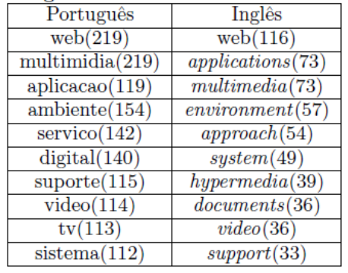

A Tabela 5 lista os dez vértices de maior grau, representando palavras em sua forma normalizada, presentes nas redes de títulos em português e inglês com seus respectivos graus. É possível observar que há uma certa uniformidade entre as palavras mais utilizadas nos títulos dos artigos independente do idioma, e este conjunto tende a evidenciar uma natureza mais aplicada nos resultados de pesquisa reportados no WebMedia ao apresentar grande destaque para termos como aplicação, ambiente, serviço, suporte, sistema, environment, approach, system e support.

5.3. Análise de Relevância de Publicações em Sistemas Embarcados (Estudo de Caso)

A partir dos resultados obtidos nos últimos trabalhos resolvemos consolidar nossa pesquisa aplicando nossa ferramenta em outro contexto como estudo de caso. Portanto, nosso passo inicial foi obter as publicações para que com a rede gerada pudéssemos realizar a análise da área de sistemas embarcados. Então, utilizando Paper Crawler, com a consulta (query) “Embedded Systems” esta solicitou os resultados para o buscador acadêmico IEEE Explorer, que nos retornou inúmeras publicações. Destarte, através dos títulos e anos de cada publicação encontrada pela ferramenta, montamos a rede semântica variável ao longo do tempo.

Tabela 6 - Estatísticas referentes ao grau dos vértices da rede semântica dos títulos.
Palavra-chave | Grau
System | 2693
Design | 2077
Embedded | 1993
Realtime | 1488
Model | 1196
Implementation | 1058
Software | 998
Control | 979
Analysis | 957
Architecture | 930

A Tabela 6 lista os 10 vértices de maior grau, representando palavras em sua forma normalizada, presentes na rede de títulos dos artigos científicos publicados na área de sistemas embarcados com seus respectivos graus. É possível observar que há uma certa uniformidade entre as palavras mais utilizadas nos títulos dos artigos e este conjunto tende a evidenciar uma natureza mais aplicada nos resultados de pesquisa reportados no IEEE Explorer, na área de sistemas embarcados, ao apresentar grande destaque, por exemplo, para termos como system, design e embedded.
Contudo, para demonstrar o processo evolutivo de algumas palavras ao longo do tempo, decidiu-se selecionar as cinco mais mencionadas, ou seja, cinco palavras-chave com maior grau.
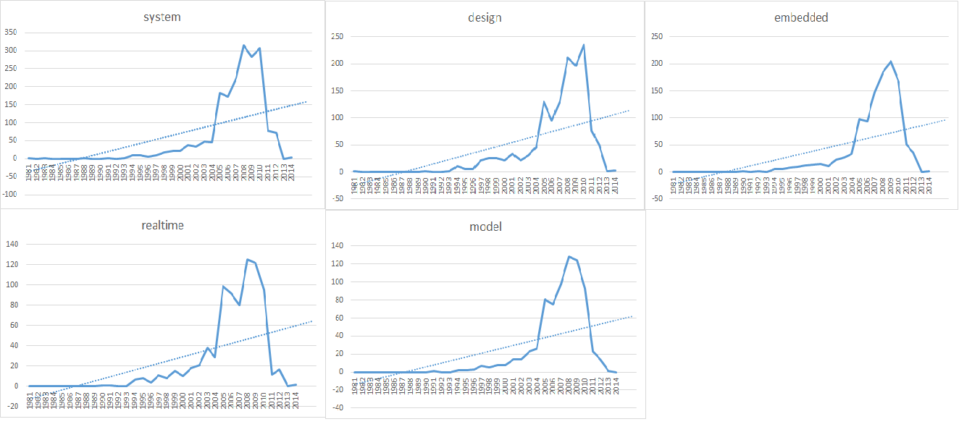
Figura 5 - Relação de tendências das palavras-chave mais relevantes.

De acordo com a Figura 5, podemos observar que, através da linha de tendência (linha pontilhada), as cinco palavras-chave com maior grau de relevância possuem, para a área de sistemas embarcados, um crescimento contínuo. Portanto, mesmo com a queda de referências de 2011 para 2014, a previsão é que, contextos relacionados a essas palavras-chave, por previsão, devam continuar sendo utilizados.
A Tabela 7 a seguir apresenta os dados referentes à evolução da rede com uma moda de cinco anos, relacionando as mesmas métricas, abordadas anteriormente, referentes a topologia das redes de títulos:

Tabela 7: Estatísticas referentes à rede semântica de títulos
Métrica | 1981 – 1985 | 1981 – 1990 | 1981 – 1995 | 1981 – 2000 | 1981 – 2005 | 1981 – 2010 | 1981 – 2014
Vértices (V) | 23 | 58 | 253 | 907 | 2805 | 7011 | 7388
Grau (G) | 5.304 | 5.966 | 7.715 | 12.803 | 18.606 | 27.581 | 28.051
Agrupamento (C) | 0.939 | 0.921 | 0.857 | 0.798 | 0.781 | 0.77 | 0.77
Caminho min.(L) | 1.384 | 2.057 | 3.048 | 2.772 | 2.72 | 2.654 | 2.651
Densidade (D) | 0.241 | 0.105 | 0.031 | 0.014 | 0.007 | 0.004 | 0.004

A partir dos dados apresentados nesta tabela podemos concluir que, de acordo com Pereira (2011), as palavras utilizadas na elaboração dos títulos dos artigos científicos relacionados com a área de sistemas embarcados, formam uma rede de pequeno-mundo (small-word), pois ao longo do tempo o coeficiente de agrupamento médio (C) mostra um grande valor (0.77 ≤ C ≤ 0.939) e pequenos valores para o caminho mínimo médio (L) (1.384 ≤ L ≤ 3.048), quando comparado com o C de uma rede aleatória com a mesma quantidade de vértices e valores semelhantes para K e L.
A densidade reflete a quantidade de ligações entre as palavras encontradas nos títulos e indica a tendência de palavras que aparecerem juntas em um grande conjunto de palavras. Os dados mostrados na Tabela 7, com base em Pereira (2011), demonstram que dos anos de oitenta até metade da década de noventa, pegando como referência a métrica D, os meios de publicação eram voltados a um tema mais específico, enquanto que ao final do século vinte as publicações foram se tornando de caráter extremamente multidisciplinar, o que converge com a interpretação do último índice L de 2.6.

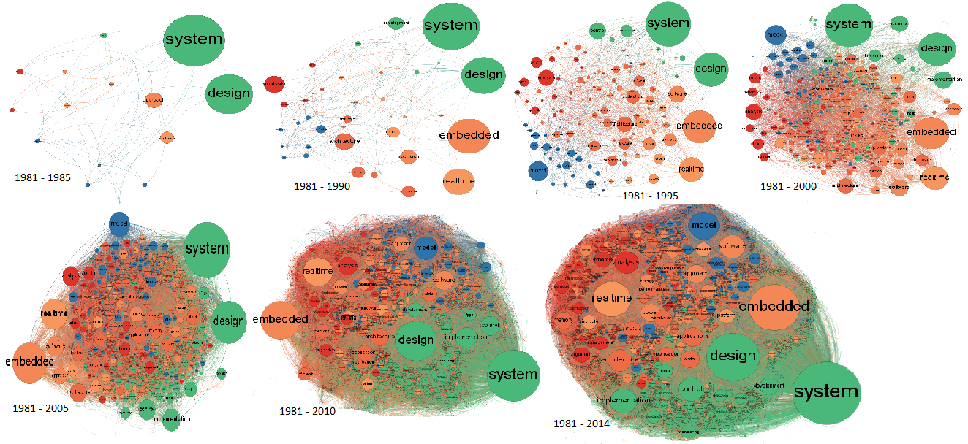
Figura 6 - Evolução da rede semântica dos títulos na área de sistemas embarcados.
Segundo Newman (2006) a modularidade é uma medida de estrutura de redes ou grafos. Foi designada para medir a força de divisão da rede em módulos (grupos ou comunidades). Redes com alta modularidade têm conexões densas entre os nós dentro de comunidades, mas ligações esparsas entre nós de diferentes comunidades. A modularidade é frequentemente usada em métodos de otimização para a detecção de estrutura da comunidade em redes.
Na Figura 5, a cor representa as comunidades e o tamanho o grau, podemos observar a evolução das interações entre as palavras-chave dos títulos de cinco em cinco anos, em média, desde 1981 até 2014. Inicialmente, entre 1981 e 1985, a rede possuía cerca de 23 vértices (palavras-chave), 61 arestas e com apenas 5 comunidades. Considerando todo o período avaliado, de 1981 a 2014, a rede evoluiu para 7388 vértices, 103.621 arestas e com 27 comunidades, um crescimento de 970% por ano. É importante destacar que, há formação de componentes gigantes, ou seja, sub-redes conectando uma grande parte dos vértices da rede original, o que indica que a comunidade de palavras-chave dos títulos é bastante coesa. Para formação desse conjunto de redes semânticas, ilustradas acima, selecionamos as seis comunidades que possuem o maior número de vértices e arestas.

Tabela 8 - Seis maiores comunidades.
Comunidade | N° Vértices | N° Arestas
A | 1768 | 12340
B | 1168 | 7564
C | 1139 | 8033
D | 859 | 3533
E | 631 | 1927
F | 554 | 2693

Conforme dito anteriormente foram identificadas 27 comunidades, das quais consideramos mais relevantes neste estudo as que possuíam o maior número de vértices, sendo as seis maiores descritas na Tabela 8.
Podemos observar que, tanto na Figura 5 quanto na Tabela 8, na comunidade A (cor laranja), houve uma evolução de destaque, desde a década de noventa até 2014, relacionando esta comunidade diretamente com as palavras-chave embedded e realtime, e com esse mapeamento podemos classificar este grupo com as palavras-chave de maior relevância.
Contudo, realizamos a classificação das comunidades conforme descrito nas Tabelas 9,10,11,12,13 e 14.

Tabela 9 - Palavras-chave mais relevantes para comunidade A.
Palavra-chave | Número de Referências
System | 2693
Design | 2077
Implementation | 1058
Control | 979
Development | 723

Tabela 10 - Palavras-chave mais relevantes para comunidade B.
Palavra-chave | Número de Referências
Architecture | 930
Applications | 807
Data | 747
Hardware | 704
Memory | 702

Tabela 11 - Palavras-chave mais relevantes para comunidade C.
Palavra-chave | Número de Referências
Embedded | 1993
Software | 998
Approach | 780
Power | 750
Energy | 587

Tabela 12 - Palavras-chave mais relevantes para comunidade D.
Palavra-chave | Número de Referências
Analysis | 957
Dynamic | 660
Algorithm | 657
Management | 574
Schedule | 527

Tabela 13 - Palavras-chave mais relevantes para comunidade E.
Palavra-chave | Número de Referências
Model | 1196
Framework | 506
Code | 485
Test | 477
Simulation | 452

Tabela 14 - Palavras-chave mais relevantes para comunidade F.
Palavra-chave | Número de Referências
Realtime | 1488
Platform | 608
Distribute | 594
Process | 590
Adaptive | 383

- Considerações finais

Ao participar de um grupo de pesquisa focado em ARS, decidimos contribuir com a pesquisa buscando caracterizar áreas de pesquisa no contexto de publicações em artigos científicos, analisando redes semânticas construídas a partir de palavras-chave extraídas dos títulos. Portanto, a presente proposta desta tese é apresentar uma técnica que possibilite caracterizar áreas de pesquisa científica através da construção de redes semânticas variáveis no tempo, utilizando métricas aplicadas em ARS.
De acordo com o que foi desenvolvido ao longo dos trabalhos realizados, foi possível observar que independente da área que se aplica a análise de redes semânticas baseada em títulos, podemos identificar gargalos e/ou tendências baseado no contexto mapeado através da geração da rede e aplicação das métricas de ARS.

6.1. Próximas etapas e cronograma

Referências Bibliográficas

BASTIAN, M.; HEYMANN, S.; JACOMY, M. Gephi: An Open Source Software for Exploring and Manipulating Networks. 2009. Disponível em: <http://www.aaai.org/ocs/index.php/ICWSM/09/paper/view/154>.

Berkowitz S. D. An introduction to structural analysis: The network approach to social research. Butterworth-Heinemann, 1982.

CUNHA, M. V.; ROSA, M. G.; FADIGAS, I.; MIRANDA, J. G. V.; PEREIRA, H. B. B. Redes de títulos de artigos científicos variáveis no tempo. In: XXXIII Congresso da Sociedade Brasileira de Computação, 2013, Maceió. CIDADES INTELIGENTES: DESAFIOS PARA A COMPUTAÇÃO. Rio de Janeiro: SBC, 2013. v. 1. p. 1744-1755.

DHAR, V. Data science and prediction. Communications of the ACM 56 (12): 64, 2013.

DUARTE, A.; BRITO, A.; LOPES, M. ; SOUZA, J. C. ; TRINTA, F. ; VIANA, R. WebMedia XX: Quem Somos e o Que Temos Feito nas Últimas Duas Décadas. In: Brazilian Symposium on Multimedia and the Web (WebMedia), 2014, João Pessoa. XX Brazilian Symposium on Multimedia and the Web (WebMedia 2014), 2014.

FADIGAS, I., HENRIQUE, T., PEREIRA, H., SENNA, V., and MORET, M. Analise de redes semânticas baseada em títulos de artigos de periódicos científicos: o caso dos periódicos de divulgação em educação matemática. Educação Matemática, Pesquisa, 11(1):167–193, 2009.

GROSS, J. L.; YELLEN, J. Graph theory and its applications. 2. ed. Boca Raton: Chapman & Hall, 2006.

JUNIOR, M. L. M. Metodologia para Análise de Relevância de Publicações através de Rede de Citações. 2015.87 f. Dissertação (Mestrado em Informática) - Programa de Pós-Graduação em Informática da Universidade Federal da Paraíba. João Pessoa, 2015.

NEWMAN, M. E. J. Modularity and community structure in networks. Proc Natl Acad Sci U S A, v. 103, n. 23, p. 8577–8582, jun. 2006. Disponível em: <http://www.ncbi.nlm.nih.gov/sites/entrez?cmd=retrieve&db=pubmed&list_uids=16723398&dopt=AbstractPlus>.

PEREIRA, H., FADIGAS, I., SENNA, V. and MORET, M. A. Semantic networks based on titles of scientific papers. Physica A: Statistical Mechanics and its Applications, 390(6):1192;1197, 2011.

SIMOES, J., KISELEVA, J., SIVOGOLOVKO, E., and NOVIKOV, B. Exploring influence and interests among users within social networks. In: Computational Social Networks, pages 177-206. Springer, 2012.

SOUZA, J. C.; DUARTE, A. ; BRITO, A. ; CAVALCANTI, J. ; CEZAR, Z. ; SIMAO, R. ; LYRA, D. Análise de redes de palavras baseada em títulos extraídos de um sistema de atendimento. In: BRASNAM - III Brazilian Workshop on Social Network Analysis and Mining, 2014, Brasília. Porto Alegre: SBC, 2014. p. 90-93.

STERNBERG, R. Psicologia cognitiva. Porto Alegre, RJ: Artes Médicas Sul, 2011.

TEIXEIRA, G. Redes Semânticas em discursos orais: uma proposta metodológica baseada na psicologia cognitiva utilizando redes complexas. Dissertação (Mestrado em Modelagem Computacional) – Programa de Pós-Graduação da Fundação Visconde de Cairu. Salvador, Bahia, 2007.

